ЗАО «Рентгенпром»

УТВЕРЖДАЮ

Исполнительный директор

Гуржиев С.Н.

«_15» __ноября_ __2006_ г.

Описание модулей флюорографа «ПроГраф» и диагностика неисправностей

Начальник отдела
Электроники и автоматики

Зимин С.А.

Протвино 2006

Оглавление:

Описание модулей флюорографа «ПроГраф» и диагностика неисправностей 1
1. Описание модулей. 3
1.1. Модуль управления накалом. 3
1.2. Контроллер управления. 4
1.3. ККМ 5
1.4. Плата индикации ИБ2. 6
1.5. Блок питания БП2 7
1.6. Модуль управления разгоном УР2. 8
1.7. Модуль управления диафрагмой. 8
1.8. Модуль индикации диафрагмы. 10
1.9. Модуль управления подъёмником (дверью). 11
1.10. Модуль управления вращением. 12
2. Возможные неисправности. 12
2.1. Нет связи: 12
2.2. Нет высокого: 13
2.3. Нет накала: 13
2.4. Нет разгона анода. 13
2.5. Неисправности диафрагмы. 13
2.6. Не работает подъёмник. 13
2.7. Нет вращения. 13

Описание модулей.

Модуль управления накалом.

- Светодиод - если горит, включен большой фокус, не горит - малый.
- Переключатель в рабочем положении «1».
- На разъёме Х1 400В
- На разъёме Х2 в нерабочем состоянии 0В, в рабочем ~50-700В (зависит от мультиметра)

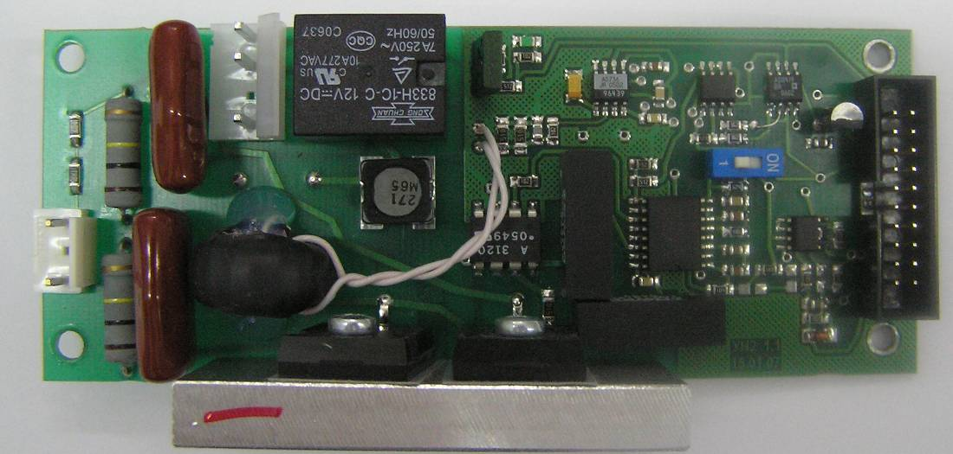
Светодиод – вкл.-большой
Выключатель накала, рабочее положение – «1»
+400 В

-400 В

~50-700 В

~50-700 В

Х1
Х2

Контроллер управления.

- Мигающие светодиоды рядом с процессорами означают нормальную работу КУ.
- Ток анода (Ia) = измеренное напряжение в контрольных точках / 50.
- Напряжение анода (Ua): 1,6 В = 100 кВ.
- При отсутствии джампера разгон анода – контролируется.

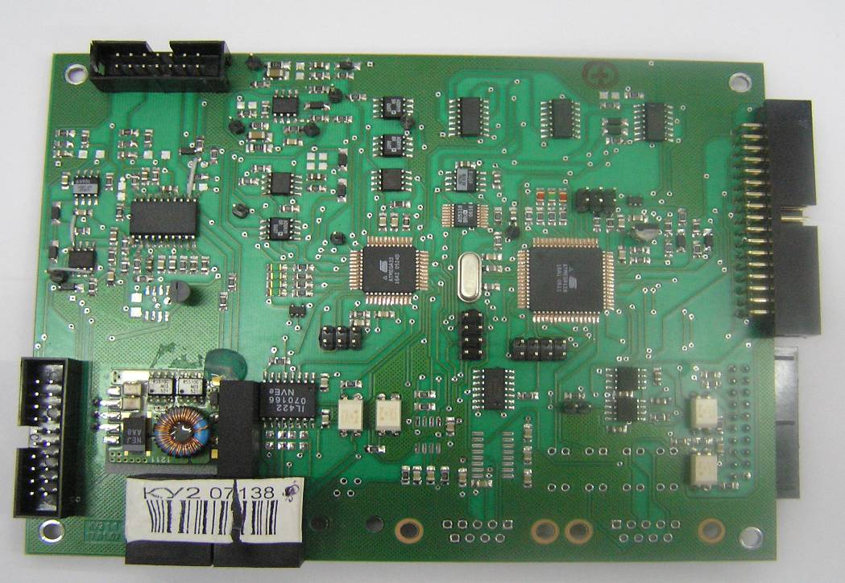
Мигает - нормальная работа процессора
Мигает - нормальная работа процессора
Снимок
Резерв
Перегрузка
Разгон
Вкл. высокое
Ia (-)
Ia (+)
Ua
Выключатель контроля разгона

ККМ

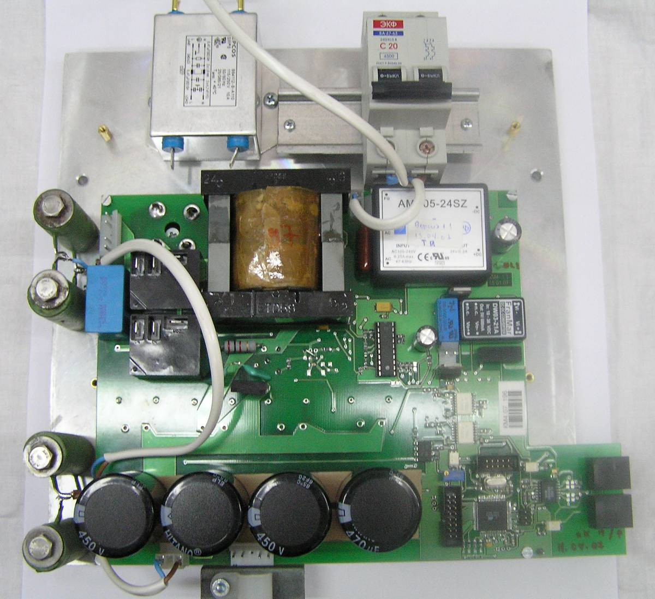
Мигает - нормальная работа процессора (часто мигает – заряд накопителя)
Вкл. ККМ
Резерв
Контроль заряда

- Светодиод - «контроль заряда» на плате ККМ при нормальной работе загорается через 1 мин., если через 1 мин. напряжение менее 100В срабатывает защита в ККМ (это может происходить например при незапирании тиристора на плате разрядного устройства или при обрыве провода от резисторов ПЭВ25 на радиаторе).
- Вся информация о работе ККМ на ЖКИ индикаторе.
- При включении сетевого автомата – надпись “Подготовка к работе” (медленно моргает крайний правый светодиод на плате ККМ.), если ее нет – ЖКИ не вставлен в разъем на плате ККМ, оборван провод на плоском кабеле или неисправна плата ККМ.
- Примерно через 2 минуты на плате ККМ включаются реле, на ЖКИ появляется индикация UAC (напряжение сети) и UDC (напряжение на накопителе).
- Если UAC<20В - проверить правильность подключения силовых разъемов на плате, если нет заряда (UDC<10В) – проверить подключение разъема на плате ККМ от резисторов ПЭВ-25.
- Индикация “Кнопка” означает разряд накопителя от аварийной кнопки.
- Индикация “Разряд” – снижение UDC<260В или открытый тиристор на плате быстрого разряда, повторить включение не менее ,чем через 5 минут.

Плата индикации ИБ2.

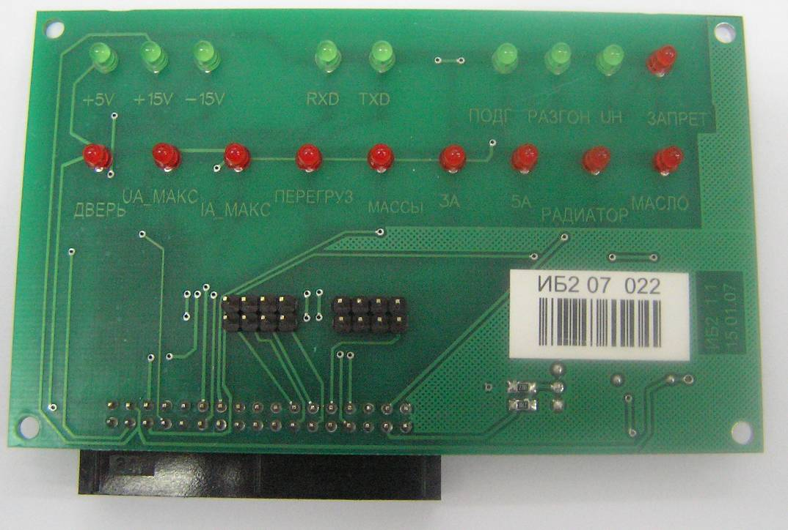
Выключатель контроля разгона

- Светодиоды +5В,+/-15В горят, есть питание на плате КУ.
- Отсутствие любого питания недопустимо.
- RXD – (данные из компьютера), TXD – (данные из контроллера), должно быть еле заметное помаргивание. Индикатором нормальной связи является отсутствие тайм-аутов при работе с отладочной программой URPHF.
- ”Подготовка” - начало разгона анода.
- ”Разгон” - разрешение на подачу высокого от модуля разгона.
- ”UH” - подано управление на подачу высокого.
- ”Запрет” - запрет на UH, снимается ”Подготовкой”.
- UA_макс - Ua > 130кВ
- IA_макс - Ia > 200мА
- ”Перегруз” - защита инвертора от перегрузки.
- “Массы” - превышение снимка по «МАС».
- ”3А” - нет предварительного накала (ток накала менее 3А).
- ”5А” - превышение тока рабочего накала
- ”Радиатор”, ”Масло” - превышение темпер. радиатора инвертора и масла в ВВ бак

Блок питания БП2
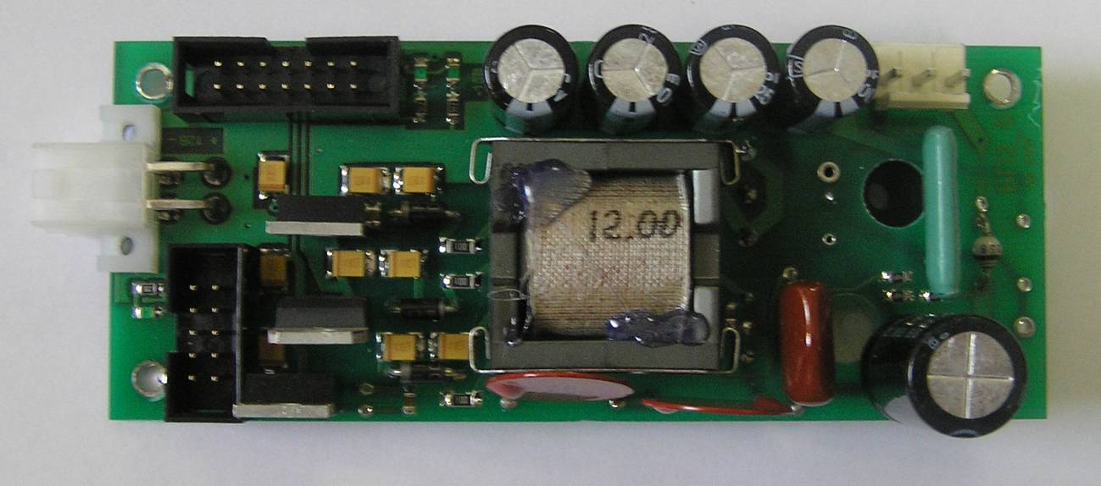
Светодиод SW3 -15В
Светодиод SW2 наличия +15В

Светодиод SW1 +12

Разъём Х3 подключения входного питания 400В вывод “+”

Разъём подключения платы разгона УР2

Разъём Х2 подключения диафрагмы +12В

Разъём подключения платы УРП

Рис1.

- На разъём Х3 подать питание +200В в полярности указанной на рис 1. К разъёму Х2 подсоединить нагрузку 120 ом 2вт. Проверить в контрольных точках, показанных на рис 1, питание +15В, -15В, +12В с допуском +1В – 0.5В, при наличии которых горят светодиоды SW1, SW2,SW3 .
Неисправности платы БП2
1. Не горит ни один светодиод:
а: проверить питание на разъёме Х3.
- Светодиоды работают в моргающем режиме:
а: перегрузка по току - снять разъём Х2.

Модуль управления разгоном УР2.
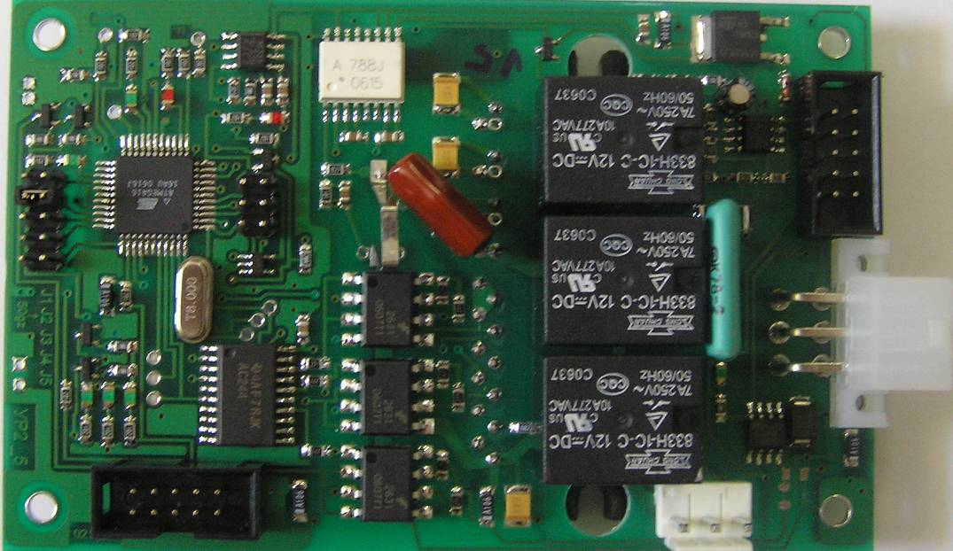
Входной разъём X3
Контроль частоты вращения

Входной сигнал старта SW7
Светодиод разрешения подачи высокого
Контроль +5В SW1
Джампер трубы “Светлана”
Светодиод работы процессора SW2

Светодиод работы процессора
Контроль питания 5В
Разъём подключения статора трубы X4
Разъём питания X2 вывод -400В
Светодиод ограничения тока модуля

Контроль тока силового модуля
Светодиод перегрузки по току модуля
Разъём X1 подключения платы питания 60вт

Контроль питания 15В
SW8

Контрольные точки сигналов управления силового модуля

- На разъём Х1 подать питание от заранее проверенной платы “источника питания 60вт”. Проверить в контрольных точках, показанных на рис 1, питание 5в и 15в, при наличии которых горят светодиоды SW1 и SW8 .
- Если светодиод SW2 мигает (контроль работы процессора) – схема управления запрограммирована иначе см. инструкцию “Программирование платы разгона анода”.
- Замкнуть на разъёме х3 выводы 10,8. Светодиод SW7 – “старт разгона“ загорается. Срабатывают реле на время 2.5секунды. За это время проверить в контрольных точках импульсы силового модуля ( показаны на рис1.)
- Снять питание. Подсоединить разъём Х2 к выключенному источнику +200в. Подключить к разъёму х4 статор рентгеновской трубы. Подать на разъёмы X1 и X2 питание +12В и +200В.
- При замыкании на разъёме выводов 10 и 8 разъёма Х3 убедится по звуку вращаюшейся трубы, что идёт разгон анода. Скорость вращения трубы контролируется в точке, показанной на рис1. Для трубы “Светлана” в контрольной точке она удвоена и должна находиться в диапазоне 70 – 100гц.

Модуль управления диафрагмой.

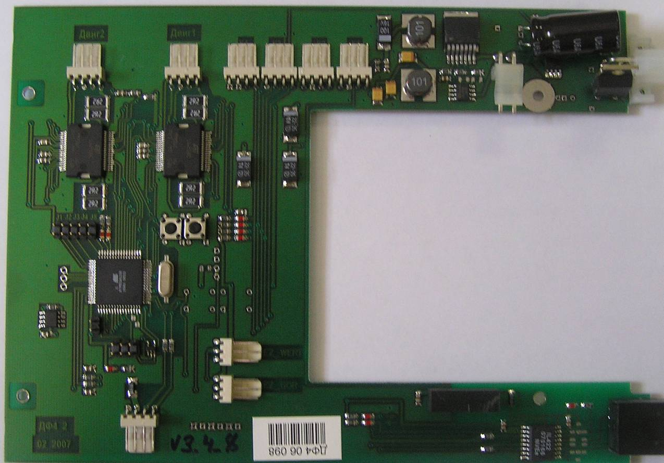
Разъём 485 интерфейса

К плате индикации

Светодиоды режимов работы платы

Светодиод SW3 и контрольная точка +5в

Светодиоды SW4 и SW5 обмена с PC

Контрольная точка и светодиод +5в интерфейса

Разъёмы датчиков положения шторок

Светодиоды концевиков

Контрольная точка +26в

Разъём лампы подсветки

Разъём Х4 программирования процессора ножка 1
Разъёмы концевиков шторок

Двигатели
Разъём питания 12в

- В контрольных точках, показанных на рис1. платы диафрагмы, проверить напряжение 26В и 5В.

- Проверить управление диафрагмой кнопками на плате индикации 13,18,24,30,35,40, , 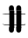 , 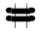,  и если нет отработки клавиш то произвести калибровку. Для этого нажать на панели индикации последовательно кнопки фокуса 15,18,20,18,20,18,20. Шторки диафрагмы сведутся и на индикаторах положения горизонтальных и вертикальных шторок высветятся моргающие цифры 13. Клавишами перемещения шторок выставить на экране ПЗС камеры световое пятно 13*13см и нажать на клавишу 13. На индикаторах появятся моргающие цифры 30. Далее выставить на экране световое пятно 30*30см и нажать на клавишу 30. На индикаторах появятся моргающие цифры 40. Выставить на экране световое пятно 40*40см и нажать на клавишу 40. Калибровка завершена.

Модуль индикации диафрагмы.
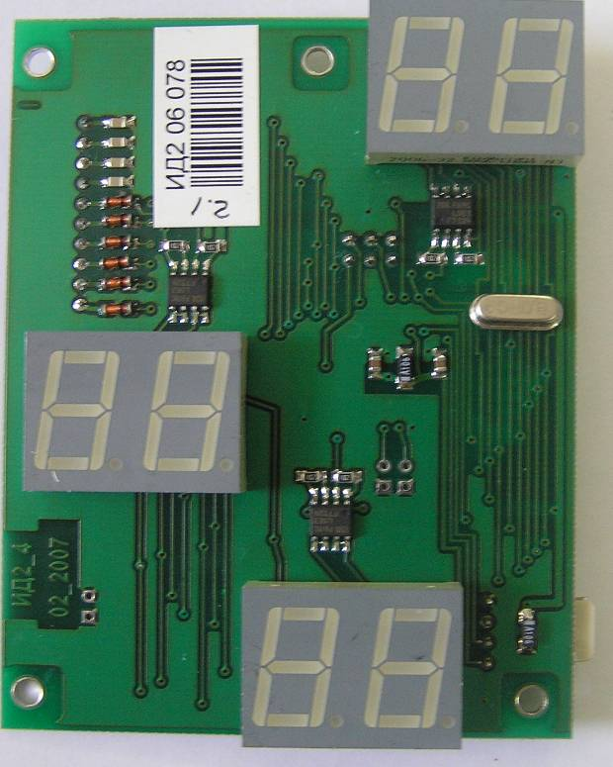
Разъём подключения платы диафрагмы

Модуль управления подъёмником (дверью).
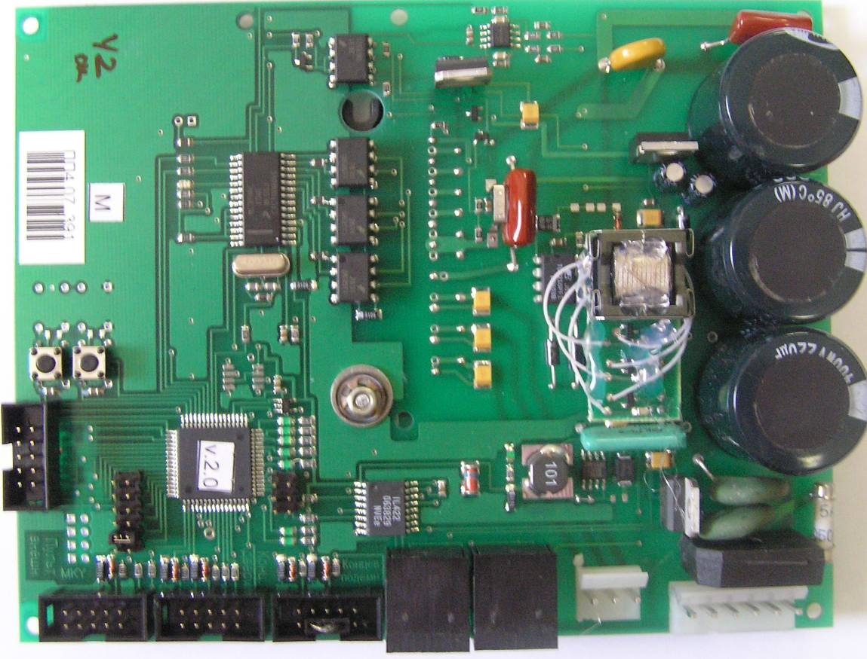
Разъём S3 концевиков подъёмника

Разъём питания ~ 220в
Разъёмы 485 интерфейса
Разъём Х4 двигателя

Светодиоды концевиков
Контроль питания +5в

Разъём пульта управления
Джампер понижения скорости двигателя подъёмника

Светодиод запрета работы MC3PHAC

Разъём подключения МКУ

Контроль питания +15в

Джампер работы платы в режиме двери

Разъём концевиков двери
Светодиод наличия входного сигнала SW1
Светодиод +5в

Модуль управления вращением.
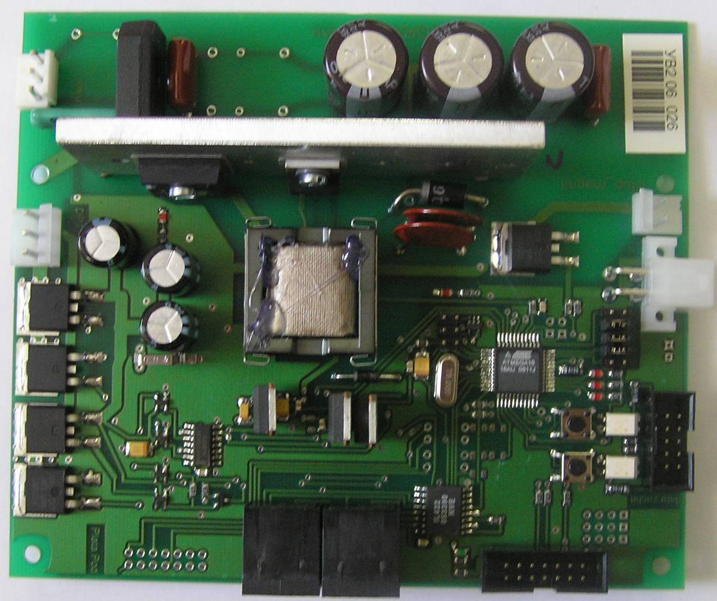
Разъём подключения пульта

Контрольная точка +12в

Светодиод подключения платы концевиков

Светодиоды концевиков

Разъёмы 485 интерфейса

Разъём Х6 концевиков положения штанги

Разъём Х10 подключения стопорного магнита

Кнопки проверки вращения двигателя
Разъём X1 питания ~220в

Разъём Х5 двигателя

Светодиод SW4 контроля работы процессора

Джампера скорости вращения штанги

Контрольная точка +5в

Разъём Х4 программирования процессора ножка 1

Возможные неисправности.

Нет связи:
При постоянном появлении тайм-аутов при работе с отладочной программой URPHF
- Заменить кабель связи между компьютером и преобразователем USB-485.
- Проверить правильность подключения кабелей ко всем устройствам аппарата (УРП, подъемник, камера, диафрагма)..
- Методом исключения в программе URPHF выбирать только одно устройство
и проверять связь. Подключать кабели сначала только к ККМ, затем + УРП и т.д.

Нет высокого:

- Уставка Ua равна «0».
- Не вставлен кабель обратной связи в ВВ баке или в контроллере управления.
- Не подключен один из силовых кабелей в ВВ баке.
- Ток накала меньше заданного – нет контакта в средней точке в ВВ кабеле, срабатывает защита «Нет накала».
- Есть звук, но нет высокого, нет индикации аварии - вышел из строя КУ.

Нет накала:

- Переключатель на плате накала в положении «ON».
- Не вставлен кабель от платы накала в ВВ бак.
- Не вставлен ВВ кабель.
- Нет питания на плате накала.

Нет разгона анода.

- проверить питание приходящее с разъёма Х1 5в и 15в и с разъёма
- Х2 400В.
- перегрузка по току - снять разъём Х2.
- по загоранию светодиода SW7 проверить приходит ли входной
        - сигнал.
- подсоединён ли кабель от разъёма Х4 к рентгеновской трубе.

Неисправности диафрагмы.
Нет отработки управляющих клавиш с клавиатуры:
- проверить по светодиоду SW3 наличие питания на плате.
- проверить откалибрована ли плата.
Нет отработки управляющих клавиш с PC:
- Проверить по моргающим светодиодам SW4 и SW5 наличие сигналов обмена с PC.

Не работает подъёмник.
- Проверить наличие внутреннего напряжений +5в
- Проверить наличие входного сигнала по загоранию светодиода SW1
- Проверить отсутствие свечения светодиодов концевиков SW2 и SW3
- Проверить подсоединённый кабель двигателя к разъёму Х4

Нет вращения.
Если не горит ни один светодиод: проверить питание на разъёме Х1.
Если при нажатии на кнопки на плате двигатель не вращается:
- Проверить подсоединённый к разъёму Х5 кабель двигателя.
- Проверить запрограммирован ли процессор.
- Проверить - поставлены ли все три джампера скорости двигателя на плате.

